ESTADO LIBRE ASOCIADO DE PUERTO RICO
19^{na.} Asamblea 3^{ra.} Sesión
Legislativa Ordinaria

SENADO DE PUERTO RICO
R. del S. 499
30 de marzo de 2022
Presentada por el señor Bernabe Riefkohl y la señora Rivera Lassén
Referida a la Comisión de Asuntos Internos

RESOLUCIÓN

Para ordenar a la Comisión de Agricultura y Recursos Naturales del Senado de Puerto Rico realizar una investigación exhaustiva sobre las denuncias de deforestación, relleno, construcción e instalación de estructuras en terrenos protegidos de la Reserva Estuarina y de Investigación de la Bahía de Jobos en Salinas y áreas aledañas, así como sobre la expedición de permisos de distintas agencias gubernamentales a personas o entidades propietarias de lotes privados establecidos en la zona; y para otros fines relacionados.

EXPOSICIÓN DE MOTIVOS

El 27 de enero de 2022, el Centro de Periodismo Investigativo (CPI) reportó una situación harto conocida en el sureste de Puerto Rico: la otorgación acelerada de permisos entre los años 2020 y 2021. Entre otros asuntos, el CPI explicó que en el municipio de Salinas “se ha estado desforestando una extensa zona de manglar para la ubicación de trailers para vacacionar. En la zona también hay construcciones de concreto en plena orilla”. Se denunció que estas acciones están sucediendo hace años sin intervención alguna de agencias y corporaciones públicas.
El área impactada es parte de la Reserva Estuarina y de Investigación de la Bahía de Jobos (JBNERR, por sus siglas en inglés), designada por la Administración Nacional Oceánica y Atmosférica de Estados Unidos (NOAA, por sus siglas en inglés). Esta Reserva es la segunda área estuarina más amplia de Puerto Rico y se extiende entre los municipios de Guayama y Salinas en terrenos que fueron adquiridos por el Departamento de Recursos Naturales y Ambientales (DRNA) en 1981. La JBNEER es el hogar de varias especies en peligro de extinción, entre ellas la mariquita de Puerto Rico, el pelícano pardo, el carey de concha y el manatí antillano, agrupando la población más grande de Puerto Rico de este último. Según el DRNA, para cumplir con los objetivos de la Reserva se han establecido varios programas medulares como son la investigación, educación, manejo y participación comunitaria.
Al respecto, la Administración Nacional Oceánica y Atmosférica de Estados Unidos (NOAA, por sus siglas en inglés) reportó en octubre de 2018 que la invasión de desarrollos privados en tierras que son propiedad del gobierno de Puerto Rico y que están dentro de los confines de la reserva en las áreas de Las Mareas y Camino El Indio, así como el incumplimiento con regulaciones de navegación y pesca en la zona, están afectando la implementación de las protecciones y las operaciones de la Reserva. La agencia aseveró que este problema está ocurriendo hace años y que ha sido objeto de varias evaluaciones federales.
Desde entonces, se le propuso al DRNA la configuración de grupos de trabajo y creación de planes para erradicar estas prácticas en la Reserva. Además, ante la presencia en la zona de permisos aprobados, contadores de energía eléctrica e hidrantes, se le sugirió incluir a representantes de distintas agencias y corporaciones públicas con el objetivo de brindar agilidad en la corrección de dichas irregularidades. De hecho, las casas trailer ubicadas en Camino El Indio aparentan contar con conexión a servicios como energía eléctrica y acueductos. Además, una búsqueda rápida en internet arroja anuncios de rentas a corto plazo en el área, en estructuras de cemento y acero, enclavadas dentro de las zonas protegidas, ofreciendo muelle privado, piscinas, aires acondicionados, entre otras comodidades.
A pesar de las denuncias e informes reseñados, al día de hoy continúa la construcción y la ocupación de las zonas de la JBNERR de forma ilegal. Por esta razón, el 18 de octubre de 2021, el Secretario del DRNA, Rafael Machargo afirmó que esa misma semana la agencia daría inicio a “un complicado y ‘peligroso’ proceso de expropiación y remoción de invasores de los terrenos de la reserva natural”. No obstante, en el reportaje del CPI antes citado con fecha de enero de 2022, pescadores artesanales de la comunidad Las Mareas declararon que estas violaciones continúan afectando la pesca en las aguas cercanas a la reserva, entre otros asuntos:

[“Esta situación lleva como cinco años de deforestación y limpieza de mangles y relleno de humedales. De hecho, los rellenan durante las noches para solidificar los suelos. En caso de un huracán, toda esa área lo va a coger y lo va a barrer. Por ejemplo a Las Mareas, en la que viven como 60 familias, que está más a mar abierto y están más expuestos”, contó uno de los pescadores al que llamaremos Juan para proteger su identidad. La tala de mangles allí aumentó luego del paso del huracán María, dijo. Según el pescador, la dinámica es la siguiente: los desarrolladores invaden terrenos, deforestan manglares y rellenan humedales para vender lotes de terreno.]
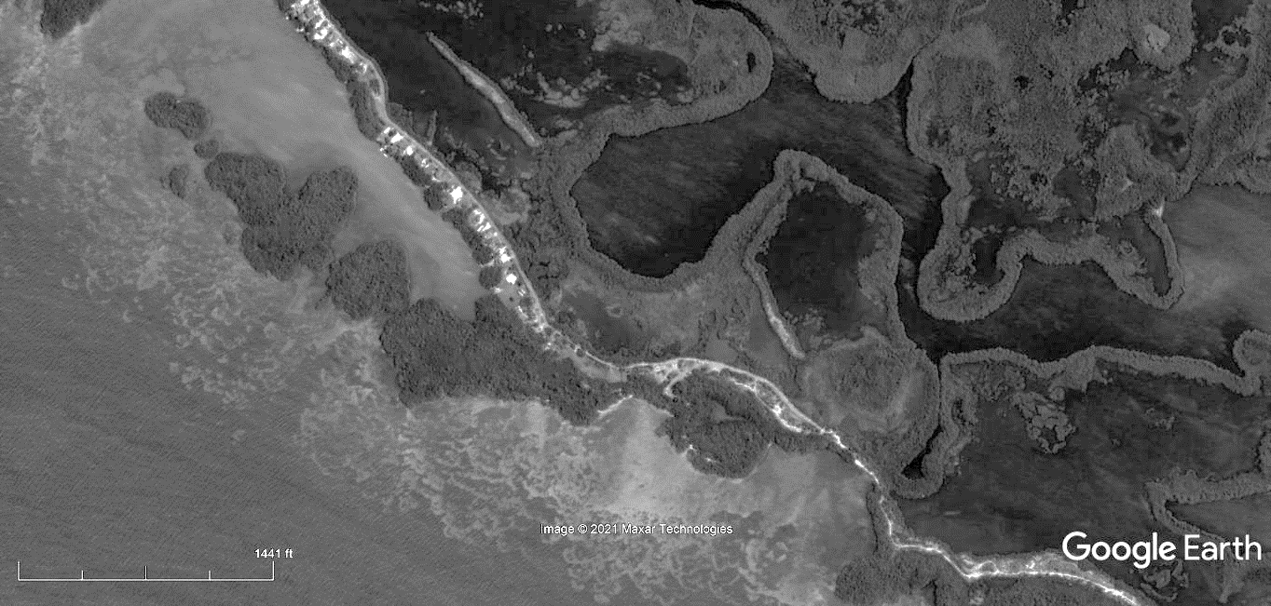

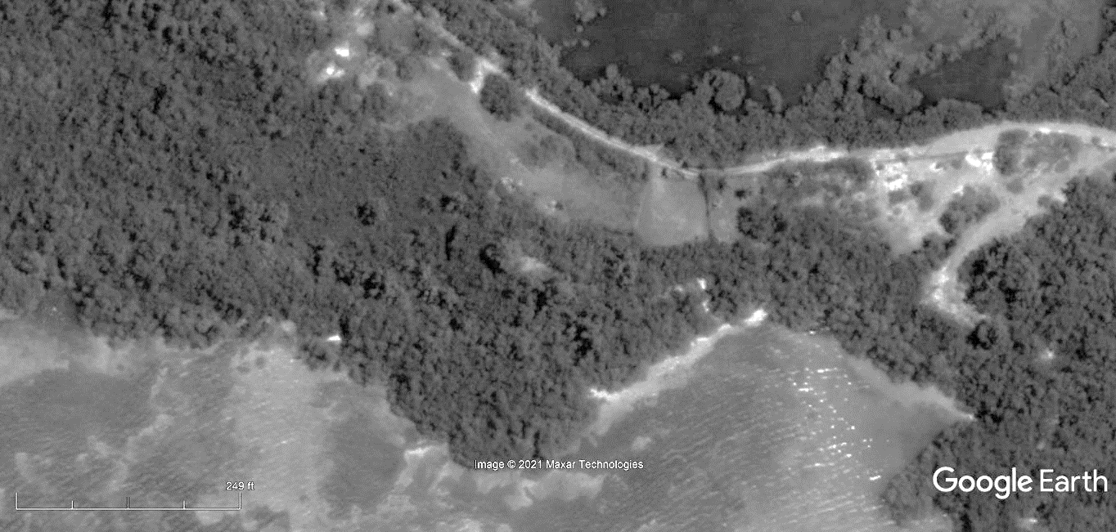

Imagen Satelital de Camino El Indio, Bo. Las Mareas Salinas, PR. 15 de abril de 2014. Fuente: Google Earth. (Latitud: 17°56'10.95"N, Longitud: 66°15'29.50"W)

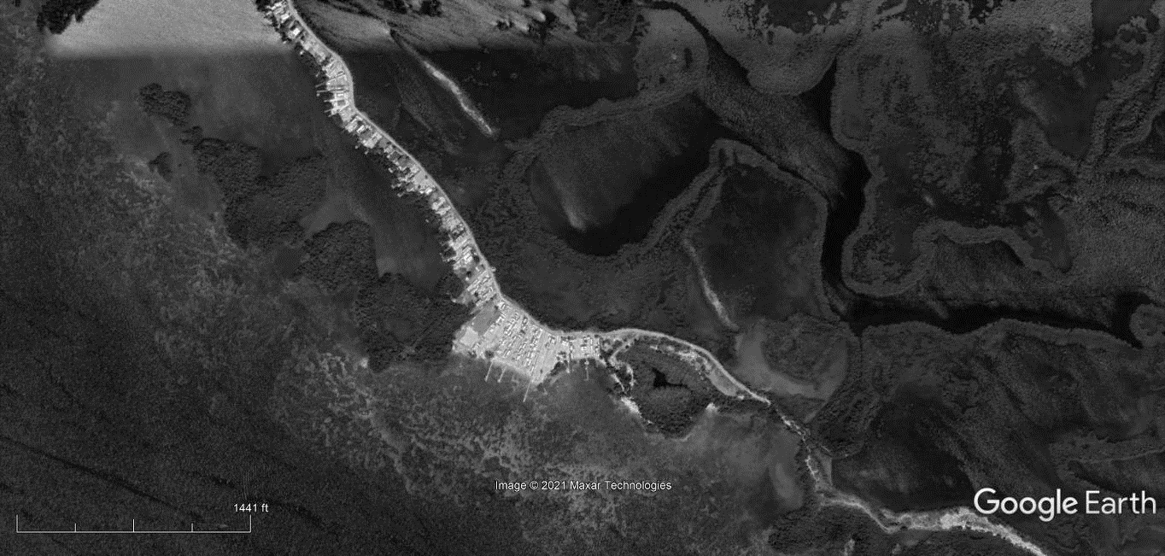
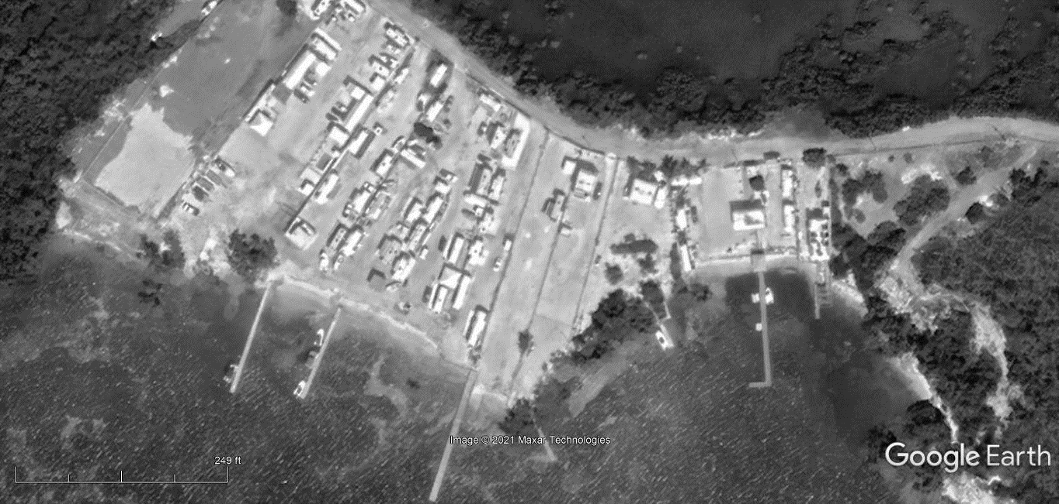
Imagen Satelital de Camino El Indio, Bo. Las Mareas Salinas, PR. 16 de octubre de 2021. Fuente: Google Earth. (Latitud: 17°56'10.95"N, Longitud: 66°15'29.50"W)

Una de las propiedades enclavadas en esta zona es la correspondiente al número de catastro 439-000-010-01-706, cuyo propietario se identifica como “Cedre Miranda Guillermo” y cuya dirección física es “Bo. Las Mareas Salinas”. Al buscar dicho número de catastro en las plataformas Mapa Interactivo de Puerto Rico (MIPR) de la Junta de Planificación (JP) y Single Business Portal (SBP) de la Oficina de Gerencia de Permisos (OGPe), se puede encontrar el permiso de uso emitido para dicha propiedad, identificado con el número 2019-279203-PUS-065158, a nombre del señor Miguel Ángel Flores Torres, quien cumple el rol de profesional autorizado en la transacción. El trámite específico aprobado es una solicitud de servicio de la Autoridad de Acueductos y Alcantarillados con fecha del 3 de septiembre de 2019. Este caso ejemplar muestra uno de varios lotes de terrenos reconocidos en el lugar, cuyo permiso según antes descrito, venta y ocupación pueden ser contrarios a leyes y reglamentos. Del mismo modo, las labores de construcción que se evidencian pueden constituir serias violaciones ambientales, al transformar las barreras naturales que existen en el área, tales como las zonas de manglares y vegetación sobre dunas, y exponer a comunidades aledañas a erosión y mayor vulnerabilidad en caso de marejadas ciclónicas y otros fenómenos tropicales.
Ante esto, es preciso recordar la responsabilidad fundacional que recae sobre algunas agencias del Ejecutivo respecto a sus propiedades y servicios. Por ejemplo, la Ley del Cuerpo de Vigilantes de Recursos Naturales y Ambientales del Gobierno de Puerto Rico, Ley 20-2020, establece que “es política pública del Gobierno de Puerto Rico la más eficaz preservación y conservación de los recursos naturales de Puerto Rico, patrimonio y riqueza de nuestro pueblo” y ordena la creación de un cuerpo de orden público ambiental bajo la dirección del Secretario del DRNA que “se dedicará mediante todos los medios adecuados accesibles a las funciones de protección, supervisión, conservación, defensa y salvaguarda de los recursos naturales”.

Por su parte, la Ley Orgánica de la Autoridad de Acueductos y Alcantarillados, Ley Núm. 40 de 1 de mayo de 1945, según enmendada, establece en su Sección 4, “Fines y Poderes”, entre otras, las siguientes facultades:

“(l) Entrar, previa notificación a sus dueños o posesores, o a sus representantes, en cualesquiera terrenos, cuerpos de agua, o propiedad con el fin de hacer mensuras, sondeos y estudios.
(m) Mejorar y ampliar las instalaciones de agua y alcantarillado bajo su jurisdicción y proveer instalaciones adicionales de la misma clase (énfasis suplido).
(…)
(r) Reparar los hidrantes (bocas de incendio) que sean identificados por el Jefe del Cuerpo de Bomberos de Puerto Rico, según lo dispuesto en el inciso (t) del Artículo 6 de la Ley Núm. 43 de 21 de junio de 1988, según enmendada.”

De manera similar, la Ley de la Autoridad de Energía Eléctrica de Puerto Rico, Ley Núm. 83 del 2 de mayo de 1941, en su Sección 6 impone a la corporación pública:

“(a) Proveer y permitir que se provea energía eléctrica de forma confiable, limpia, eficiente, resiliente y asequible aportando al bienestar general y al desarrollo sostenible del pueblo de Puerto Rico;
(…)
(h) Cumplir con toda legislación y regulación ambiental aplicable…”

De otra parte, la Ley para la Reforma del Proceso de Permisos de Puerto Rico, Ley 161-2009, establece que la OGPe es la agencia llamada a emitir y ponderar de forma ágil, pero responsable los permisos de forma tal que asegure:

“la transparencia, certeza, confiabilidad y agilización del proceso de evaluación para el otorgamiento o denegación de determinaciones finales y permisos, además de la emisión de recomendaciones. Dichos procesos para la evaluación, otorgamiento o denegación de las licencias, inspecciones, querellas, certificaciones, autorizaciones, determinaciones finales y permisos, están revestidos del más alto interés público por ser un instrumento de desarrollo económico y como tal indispensable para la creación de empleos y la prestación de mejores servicios al pueblo y el disfrute de una mejor calidad de vida.”

Considerando todo lo anterior, el Senado de Puerto Rico considera necesario e impostergable investigar esta situación, a fin de conocer los procesos mediante los cuales se ha permitido la construcción ilegal en tierras pertenecientes a la JBNERR y en áreas aledañas, teniendo como resultado el menoscabo del valioso entorno natural en la zona y la agudización de factores de riesgo en las comunidades cercanas.

RESUÉLVESE POR EL SENADO DE PUERTO RICO:

Sección 1.- Se ordena a la Comisión de Agricultura y Recursos Naturales del Senado de Puerto Rico a realizar una investigación exhaustiva sobre las denuncias de deforestación, relleno, construcción e instalación de estructuras en terrenos protegidos de la Reserva Estuarina y de Investigación de la Bahía de Jobos en Salinas y áreas aledañas, así como sobre la expedición de permisos de distintas agencias gubernamentales a propietarios de lotes privados establecidos en la zona.
Sección 2.- Sin que se entienda como una limitación, la Comisión citarán a vistas públicas a los(as) siguientes individuos(as), agencias y entidades: el Secretario del Departamento de Recursos Naturales y Ambientales, Rafael Machargo; la Comisionada del Cuerpo de Vigilantes, Haydelin Ronda Torres; Reserva Estuarina y de Investigación de la Bahía de Jobos; Oficina de Gerencia de Permisos; Autoridad de Acueductos y Alcantarillados; Autoridad de Energía Eléctrica; Policía de Puerto Rico; organizaciones comunitarias y ambientales; y personas expertas. Además, celebrarán vistas oculares en la Reserva Estuarina y de Investigación de la Bahía de Jobos y en la zona afectada. Cada entidad citada debe someter una ponencia donde provea una explicación de todos los hechos relacionados al tema de la investigación de los que sus funcionarios(as) o integrantes tengan conocimiento, especialmente aquellos ocurridos durante los pasados cuatro años, así como sobre las acciones que se han tomado y se tomarán para corregir la situación.
Sección 3.- La Comisión deberá rendir un informe con sus hallazgos, conclusiones y recomendaciones, así como cualquier referido a agencias del orden público y el Departamento de Justicia, en o antes de que culmine la Cuarta (4ta.) Sesión Ordinaria de la Decimonovena (19na.) Asamblea Legislativa.
Sección 4.- Esta Resolución comenzará a regir inmediatamente después de su aprobación.

Rodríguez Velázquez, V. (2022). Acelerada la construcción en las costas aumentaron en 29% en el 2021 al compararse con los aprobados el año 2020. https://periodismoinvestigativo.com/2022/01/acelerada-construccion-costas-pedro-pierluisi/.
National Oceanic and Atmospheric Administration (2018). Final Evaluation Findings, Jobos Bay National Estuarine Research Reserve, February 2011 to June 2017. https://coast.noaa.gov/data/czm/media/jbnerr.pdf.
Rodríguez Cotto, S. (2021). DNRA prepara desalojo de invasores en Salinas. https://eyboricua.com/noticias/puerto-rico/drna-prepara-desalojo-de-invasores-en-salinas/
Rodríguez Velázquez, V. (2022).

